附件1

会议日程及专家介绍

【场地】首发大厦D座报告厅

|  |  |  |  |  |
| --- | --- | --- | --- | --- |
| 序号 | 时间 | 议题 | 主讲人 | 职称 |
| 交通工程技术沙龙 主持人：荣 建 秘书长 | | | | |
| 1 | 09：30—09：40 | 主持人发言 | 荣建 | 北京交通工程学会  秘书长 |
| 2 | 09：40—11：00 | 交通信号协调控制技术研究 | 田宗忠 | 美国内华达大学终身教授，博士生导师，交通教育与研究中心主任 |
| 3 | 11：00—11：20 | 拍照 | | |
| 4 | 11：20—12：00 | 讨论环节 | | |
| 5 | 12：00—13：00 | 午 餐 | | |

**专家介绍**

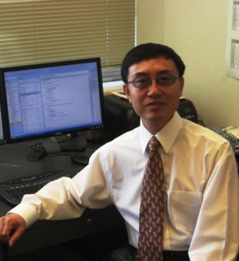田宗忠教授简介：

美国内华达大学教授，博士生导师，并兼任内华达大学交通教育与研究中心主任，是天津城建大学“千人计划”特聘教授，北京交通大学讲习教授。曾任美国联邦公路局技术监督委员会成员、美国运输研究委员会交通信号系统分委会成员；现任美国内华达大学（里诺）终身教授、是美国交通工程师协会（ITE）、美国运输研究委员会（TRB）、美国智能运输系统协会（ITS-America）、世界交通研究协会（WCTRS）等国际学术组织成员，并担任交通运输研究国际会议（ICTTS）组委会副主席、交通类国际顶级期刊《Transportation Research Board》公路通行能力和服务质量委员会总审稿人。

田教授长期从事交通控制、交通模拟仿真、道路通行能力等方向研究，在菱形立交信号控制、高速公路与城市道路信号协调控制、网络信号优化等领域取得卓有成效的研究成果，在学术界享有较高声誉。